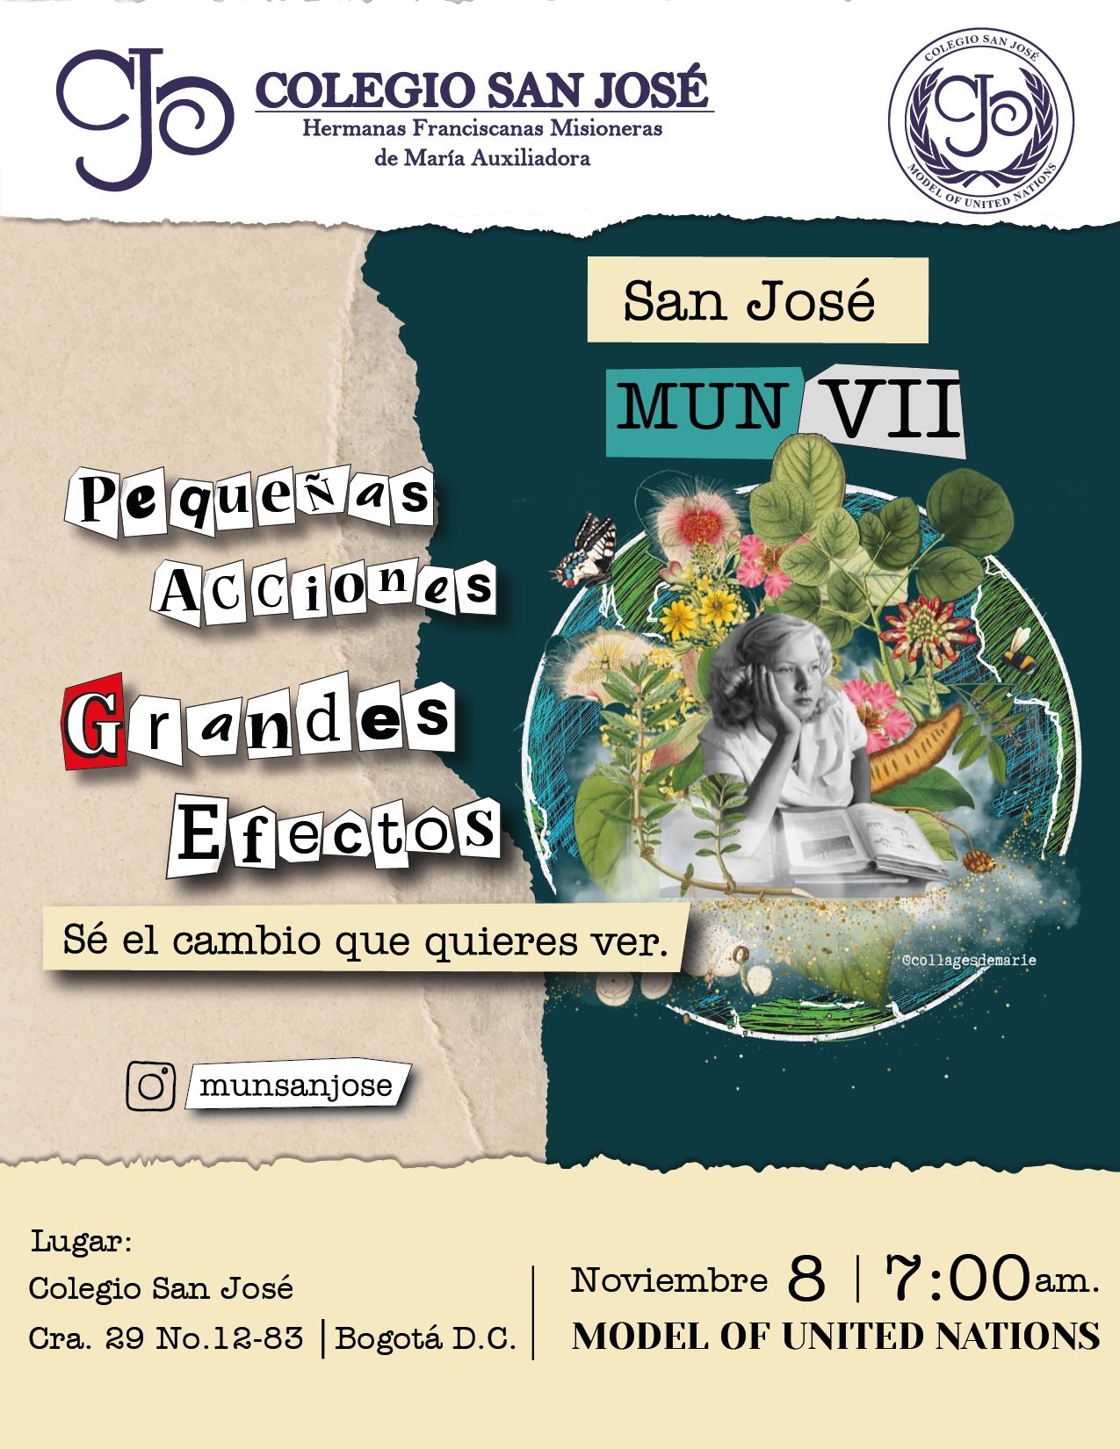

<sdf<sfasdfdasfdasf

Contenido

Carta de bienvenida 3

Introducción 4

Tema de la comisión 5

Contexto histórico 6

Enfoques o abordaje del tema 7

Qarmas 8

Orientaciones metodológicas 10

Palabras clave 12

Fuentes y recursos para consultar 13

Bibliografía 14

# Carta de bienvenida

**“SEMBREMOS EL CAMBIO”**

Estimados delegados, les habla su presidenta Mariana Guerrero Solorza y su vicepresidenta Isabella Hernández Valderrama, les damos una cordial bienvenida a la Organización de las Naciones unidas para la Agricultura y la Alimentación (FAO).

En este espacio nos reuniremos para abordar la agricultura sostenible y el cambio climático. Su presencia en este evento es una forma de compromiso global con la construcción de un futuro más sostenible y resiliente, esperamos que cada uno de ustedes pueda sacar a relucir sus mejores argumentos, posturas y soluciones más prometedoras para garantizar la seguridad alimentaria, proteger el medio ambiente y promover el desarrollo rural.

Esta sesión representa una oportunidad única para compartir conocimientos, experiencias y mejores prácticas. Les animamos a participar activamente, siempre con respeto y con la mente abierta a nuevas perspectivas.

Mariana Guerrero Solorza

Isabella Hernández Valderrama

Celular: 3154176261

e-mail: [hernandezvalderramaisabella@familiajoseista.org](mailto:hernandezvalderramaisabella@familiajoseista.org)

Vicepresidente de la FAO

Modelo Naciones Unidas San José Mun VII

Celular: 3022109467

e-mail: [guerrerosolorzamariana@familiajoseista.org](mailto:guerrerosolorzamariana@familiajoseista.org)

Presidente de la FAO

Modelo Naciones Unidas San José Mun VII

# Introducción

La Organización de las Naciones Unidas para la Agricultura y la alimentación fue establecida en 1945, es un órgano principal que se encarga de abordar los desafíos relacionados con la seguridad alimentaria, la agricultura y el desarrollo rural. En este comité nos reuniremos para discutir y tomar decisiones de cómo abordar la agricultura sostenible y el cambio climático.

Fue fundado en 1945 en Quebec, Canadá, la FAO ha jugado un papel crucial en abordar los problemas de la producción alimentaria y la conservación de los recursos naturales. Con el tiempo, ha evolucionado para adaptarse a los desafíos globales como la seguridad alimentaria, el cambio climático y el desarrollo rural. Hoy en día, la organización integra esfuerzos multidisciplinarios para enfrentar crisis alimentarias y fomentar la sostenibilidad en la producción de alimentos.

Desde su creación, la FAO ha sido un faro de esperanza para millones de personas en todo el mundo, trabajando incansablemente para erradicar el hambre y la malnutrición, y promover el desarrollo agrícola sostenible.

Nuestra historia se remonta a un momento en que el mundo emergía de las sombras de la Segunda Guerra Mundial. La devastación y la escasez de alimentos eran una realidad para millones. Fue en este contexto que los líderes mundiales se unieron para crear una organización dedicada a mejorar la nutrición y elevar los niveles de vida, asegurando para toda una alimentación adecuada.

A lo largo de las décadas, la FAO ha evolucionado y se ha adaptado a los desafíos cambiantes de nuestro planeta. Hemos sido testigos de avances significativos en la producción agrícola, pero también hemos enfrentado nuevos retos como el crecimiento demográfico, la urbanización acelerada, el cambio climático y la degradación ambiental.

En cada etapa de nuestra historia, la Comisión ha desempeñado un papel fundamental. Hemos sido pioneros en la promoción de tecnologías agrícolas innovadoras, hemos fomentado la cooperación internacional para compartir conocimientos y recursos, y hemos abogado por políticas que promueven la agricultura sostenible y la seguridad alimentaria.

A pesar de estos desafíos, estoy convencido de que podemos construir un futuro mejor. La FAO sigue siendo una fuerza impulsora para el cambio. Juntos, podemos transformar nuestros sistemas alimentarios para que sean más resilientes, inclusivos y sostenibles.

En esta reunión, tendremos la oportunidad de debatir sobre los temas más urgentes de nuestra época y de trazar un camino hacia adelante. Estoy seguro de que, trabajando en colaboración, podremos lograr un mundo donde todos tengan acceso a alimentos nutritivos y donde nuestros recursos naturales se gestionen de manera sostenible.

# Tema de la comisión

**“La FAO y la Agricultura Sostenible ante el Cambio Climático”**

La Organización de las Naciones Unidas para la Alimentación y la Agricultura (FAO) ha identificado el cambio climático como una de las mayores amenazas para la seguridad alimentaria mundial. Por ello, ha puesto en marcha diversas iniciativas para promover prácticas agrícolas sostenibles que permitan adaptarse a los efectos del cambio climático y mitigar sus causas.

El cambio climático plantea uno de los mayores desafíos de nuestro tiempo, y la agricultura, como pilar de la seguridad alimentaria mundial, se encuentra en primera línea. Ante este escenario, la ONU para la Alimentación y la Agricultura (FAO) ha asumido un papel protagónico en la promoción de prácticas agrícolas sostenibles como una estrategia fundamental para hacer frente a los efectos del cambio climático.

La FAO ha desarrollado un amplio conjunto de herramientas y guías dirigidas a agricultores y gobiernos, con el objetivo de fomentar la adopción de técnicas como la agricultura de conservación, la gestión sostenible del agua y el área forestal. Estas prácticas no solo contribuyen a aumentar la productividad y la resiliencia de los sistemas agrícolas, sino que también busca proteger los recursos naturales y a mitigar el cambio climático.

Asimismo, la FAO ha invertido significativamente en investigación y cooperación internacional para desarrollar variedades de cultivos y ganado más resistentes a la sequía, las plagas y otros impactos del cambio climático.

Además, la adaptación al cambio climático es otro de los pilares de la labor de la FAO. La organización apoya a los países en desarrollo a desarrollar planes de adaptación específicos para el sector agrícola, teniendo en cuenta las particularidades de cada región. De esta manera, se busca ayudar a los agricultores a hacer frente a los impactos del cambio climático y a construir sistemas agrícolas más resilientes.

Por último, la FAO promueve activamente prácticas agrícolas que contribuyen a mitigar el cambio climático, como la captura de carbono en el suelo. Al fomentar la adopción de estas prácticas, se reduce la concentración de gases de efecto invernadero en la atmósfera y se contribuye a limitar el calentamiento global.

En conclusión, la FAO desempeña un papel crucial en la promoción de la agricultura sostenible como una respuesta eficaz al cambio climático. A través de sus múltiples iniciativas, la organización contribuye a garantizar la seguridad alimentaria, a proteger los recursos naturales y a construir un futuro más sostenible para todos.

# Contexto histórico

Es fundamental entender que la relación entre la agricultura y el cambio climático ha sido clave en la evolución de nuestras políticas globales. Históricamente, la agricultura ha sido una de las actividades humanas más afectadas por el cambio climático, y a su vez, una de las principales fuentes de emisiones de gases de efecto invernadero.

A lo largo de los siglos, las sociedades agrarias han dependido del clima para su sustento, pero con el advenimiento de la industrialización y las prácticas agrícolas intensivas, el impacto en el medio ambiente se ha intensificado. En las últimas décadas, el calentamiento global ha alterado los patrones climáticos, lo que ha provocado sequías más severas, inundaciones y cambios en las estaciones de cultivo.

En respuesta, la FAO ha jugado un papel crucial en promover prácticas agrícolas sostenibles, con el objetivo de mitigar el impacto ambiental, adaptarse a los efectos del cambio climático y asegurar la seguridad alimentaria mundial.

Además, a lo largo de la historia reciente, la agricultura ha sido simultáneamente víctima y causante del cambio climático. La revolución verde en el siglo XX, aunque impulsó la producción de alimentos y alivió el hambre en muchas regiones, también fomentó el uso masivo de fertilizantes químicos y combustibles fósiles, incrementando las emisiones de CO2, metano y óxidos de nitrógeno. Estas actividades agrícolas, especialmente la ganadería intensiva y la deforestación para el cultivo de monocultivos, han contribuido significativamente al calentamiento global.

La FAO ha estado trabajando desde su creación en 1945 para guiar a los países en la adopción de políticas que fomenten una agricultura resiliente y baja en carbono, incentivando tecnologías que reduzcan el impacto climático, como el uso de cultivos resistentes a sequías o inundaciones, prácticas de agroforestería y la restauración de tierras degradadas. La lucha contra el cambio climático desde la agricultura es ahora una prioridad mundial, y la colaboración internacional en este sentido es clave para asegurar un futuro sostenible.

# Enfoques o abordaje del tema

La relación entre la agricultura y el cambio climático es complejo y flexible, con implicaciones profundas para la seguridad alimentaria, la economía global y el medio ambiente. Este enfoque busca explorar esta interconexión, identificar los principales desafíos y oportunidades, y proponer soluciones sostenibles.

**Puntos Esenciales**

* Interdependencia: La agricultura es tanto causa como consecuencia del cambio climático.
* Vulnerabilidad: Los sistemas agrícolas son altamente vulnerables a eventos climáticos extremos y cambios en los patrones climáticos.
* Seguridad alimentaria: El cambio climático amenaza la producción de alimentos y la nutrición a nivel mundial.
* Adaptación y mitigación: Es necesario adoptar medidas tanto para adaptarse a los efectos del cambio climático como para mitigar sus causas.
* Sostenibilidad: La agricultura debe ser sostenible a largo plazo, equilibrando la producción de alimentos con la protección del medio ambiente.

**Preguntas Orientadoras**

* ¿Cómo afecta el cambio climático a los diferentes sistemas agrícolas a nivel mundial? (Analizar casos de estudio en diversas regiones).
* ¿Cuáles son las principales prácticas agrícolas que contribuyen al cambio climático y cuáles pueden mitigarlo? (Evaluar técnicas como la agricultura de conservación, la agroforestería y la gestión sostenible del agua).
* ¿Cómo pueden adaptarse los agricultores a los impactos del cambio climático? (Explorar estrategias como la diversificación de cultivos, la gestión del riesgo y el desarrollo de variedades resistentes).

Este enfoque te proporcionará una base sólida para explorar la compleja relación entre la agricultura y el cambio climático. Al relacionar ambos conceptos para afrontar a profundidad los desafíos y oportunidades que plantea el tema.

# Qarmas

1. **¿Cómo podemos acelerar la transición hacia sistemas alimentarios sostenibles y resilientes al clima que garanticen la seguridad alimentaria para todos, especialmente en las comunidades más vulnerables?** Esta pregunta busca abordar el desafío de transformar los sistemas alimentarios actuales para hacerlos más sostenibles y capaces de enfrentar los impactos del cambio climático.
2. **¿Qué políticas e incentivos son necesarios para fomentar la adopción de prácticas agrícolas climáticamente** **inteligentes a gran escala, y cómo podemos medir su efectividad?** Esta pregunta se enfoca en la necesidad de diseñar políticas que promuevan prácticas agrícolas que reduzcan las emisiones de gases de efecto invernadero y aumenten la resiliencia de los sistemas agrícolas.
3. **¿Cómo podemos fortalecer la colaboración entre los sectores público y privado para desarrollar e implementar soluciones innovadoras para la agricultura sostenible y la adaptación al cambio climático?** Esta pregunta destaca la importancia de la colaboración entre los diferentes actores para encontrar soluciones efectivas.
4. **¿Cuál es el papel de la investigación y el desarrollo en la búsqueda de soluciones a los desafíos agrícolas relacionados con el cambio climático, y cómo podemos garantizar que estas soluciones sean accesibles a los pequeños agricultores?** Esta pregunta subraya la importancia de la investigación y el desarrollo para encontrar nuevas tecnologías y prácticas agrícolas que sean adecuadas para diferentes contextos.
5. **¿Cómo podemos mejorar la gestión de los recursos hídricos en la agricultura, especialmente en regiones con escasez de agua, para hacer frente a los impactos del cambio climático?** Esta pregunta destaca la importancia del agua como recurso limitado y la necesidad de gestionarla de manera sostenible en el sector agrícola.
6. **¿Cómo podemos fortalecer la resiliencia de los sistemas agrícolas frente a eventos climáticos extremos y variabilidad climática, y proteger los medios de vida de los agricultores?** Esta pregunta busca soluciones para ayudar a los agricultores a hacer frente a los impactos cada vez más frecuentes y severos del cambio climático.
7. **¿Qué papel desempeñan los bosques y otros ecosistemas naturales en la mitigación y adaptación al cambio climático, y cómo podemos integrar la conservación y restauración de estos ecosistemas en las políticas agrícolas?** Esta pregunta reconoce la importancia de los ecosistemas naturales para el clima y la agricultura.
8. **¿Cómo podemos garantizar que las políticas agrícolas promuevan la equidad de género y empoderen a las mujeres rurales, que desempeñan un papel crucial en la seguridad alimentaria?** Esta pregunta destaca la importancia de la igualdad de género en la agricultura y la necesidad de empoderar a las mujeres rurales.
9. **¿Cómo podemos mejorar los sistemas de alerta temprana y los mecanismos de respuesta a las crisis para reducir los impactos de los desastres relacionados con el clima en la agricultura?** Esta pregunta busca fortalecer la capacidad de los países para prepararse y responder a eventos climáticos extremos.
10. **¿Cómo podemos movilizar los recursos financieros necesarios para implementar las acciones necesarias para abordar los desafíos agrícolas relacionados con el cambio climático?** Esta pregunta aborda la necesidad de invertir en la agricultura sostenible y la adaptación al cambio climático.

# Orientaciones metodológicas

Teniendo en cuenta que la simulación tiene una duración de dos días, será crucial y de suprema importancia una buena y adecuada planeación, por consiguiente, este será el orden de momentos que se llevaran a cabo en la comisión

1. Llamado a lista
2. Lectura de los Discursos de apertura.
3. Desarrollo de la comisión.

En el trayecto de ambas sesiones se plantea la orientación de los debates, tiempos de negociación hacía momentos que realizar la construcción de manera total del Papel de Trabajo, asegurando también una evolución paulatina en el debate tanto del Tema como del enfoque de la comisión:

1. Momento 1: Se aspira a crear un uso del debate como instrumento que posibilite la contextualización de la problemática, en este espacio cada delegación podrá mencionar sus esfuerzos hechos para la B. Prevención y eliminación del tema y enfoque de la comisión, al mismo tiempo de declaración de hechos que sean inherentes a la discusión.
2. Momento 2: enfoque sistémico de la problemática, se debatirá el por qué, consiguiendo de tal forma el esclarecimiento coyuntural de la Comisión, el papel de cada una de las delegaciones junto a sus intereses, proposiciones, y problemas
3. Momento 3: estará encaminado a la construcción y contribución de todas y cada una de las delegaciones hacia la solución de lo debatido precedentemente, este fragmento está complementada con la composición del Papel de Trabajo, fruto del progreso de la Comisión. Estos momentos están compuestos por todo el protocolo del trabajo hecho en la comisión, lo cual potenciara la profundización en el tema y enfoque.

Es la metodología que se va a utilizar en el desarrollo de la investigación, haciendo hincapié a las siguientes recomendaciones:

• Hacer una ardua búsqueda de la posición del país respecto al tema: Presentar estadísticas y datos sobre el tema que se investigó. Desarrollar el tema, teniendo en cuenta el enfoque. Hacer las conclusiones de la investigación. Se llevará a cabo una búsqueda minuciosa de documentos oficiales, discursos gubernamentales, políticas económicas y ambientales, y declaraciones relevantes que expresen la posición actual de cada país asignado con respecto al decrecimiento y el capitalismo verde. Se buscarán fuentes confiables y actualizadas para asegurar la precisión de la información recopilada.

• Presentación de Estadísticas y Datos Relevantes: Se recopilarán estadísticas y datos cuantitativos relacionados con indicadores económicos, sociales y ambientales pertinentes al debate. Estos datos servirán para respaldar y enriquecer las argumentaciones, permitiendo una comprensión más sólida de las implicaciones de cada enfoque para el país asignado.

• Desarrollo del Tema con Enfoque en el país asignado: La investigación se centrará en cómo el decrecimiento y el capitalismo verde pueden aplicarse en el contexto específico del país asignado. Se analizarán los desafíos económicos y ambientales particulares que enfrenta el país y cómo cada enfoque podría Página | 26 abordarlos. Se explorarán posibles políticas, estrategias y consideraciones que el país podría tomar en consideración.

• Conclusión basada en el análisis realizado: Las conclusiones de la investigación se derivarán del análisis profundo de la posición del país asignado, las estadísticas presentadas y el enfoque en el tema. Se resaltarán los puntos clave que respaldan una elección entre el decrecimiento y el capitalismo verde, considerando las ventajas y desafíos específicos del país. Las conclusiones se basarán en argumentos sólidos y datos concretos.

# Palabras clave

**1. Calentamiento global:** Aumento de la temperatura promedio de la Tierra debido a la actividad humana.

**2. Efecto invernadero:** Fenómeno que retiene el calor en la atmósfera terrestre.

**3. Gases de efecto invernadero:** Emisiones que contribuyen al cambio climático (CO2, CH4, N2O).

**4. Resiliencia climática:** Capacidad de los sistemas para adaptarse al cambio climático.

**5. Mitigación del cambio climático:** Acciones para reducir las emisiones de gases de efecto invernadero.

**6. Sequías:** Períodos prolongados de falta de lluvia que afectan la producción agrícola.

**7. Inundaciones:** Exceso de agua que puede dañar cultivos y infraestructura.

**8. Cambios en los patrones climáticos:** Alteraciones en las estaciones y temperaturas que afectan la agricultura.

**9. Pérdida de biodiversidad:** Reducción de la variedad de especies y ecosistemas.

**10. Inseguridad alimentaria:** Acceso limitado a alimentos nutritivos y seguros.

**11. Energías renovables:** Uso de fuentes de energía limpias en la agricultura.

**12. Riego eficiente:** Sistemas que optimizan el uso del agua.

**13. Prácticas de conservación:** Técnicas que reducen la erosión y mejoran la salud del suelo.

**14. Agricultura urbana:** Producción de alimentos en áreas urbanas.

**15. Políticas y regulaciones:** Marco normativo que promueve la agricultura sostenible y la mitigación del cambio climático.

**16. Ganadería sostenible:** Producción de carne y lácteos de manera respetuosa con el medio ambiente.

**17. Agricultura orgánica:** Sistema de producción que evita el uso de productos químicos sintéticos.

# Fuentes y recursos para consultar

Estimados delegados en este espacio se les dejaran algunos sitios web donde se podrá investigar más a fondo el tema sobre la comisión y su impacto en cada país.

**Recursos clave de la FAO**

<https://www.fao.org/climate-change/es>

<https://www.fao.org/policy-support/policy-themes/climate-change/es/>

<https://www.fao.org/policy-support/policy-themes/climate-smart-agriculture/es/>

<https://www.fao.org/fileadmin/templates/tci/pdf/backgroundnotes/webposting_SP.pdf>

**Videos de apoyo**

<https://youtu.be/otVkhUtU1LI?si=UUEYNKG56oDAXMOA>

<https://youtu.be/RSvDrMje7Ps?si=Vdfk9BO-RfFunsj0>

**Gráficos y estadísticas**

<https://www.google.com/imgres?imgurl=https%3A%2F%2Fwww.fao.org%2Ftypo3temp%2Fpics%2Fa546a11bc2.jpg&tbnid=J5b4CSymgSdzHM&vet=1&imgrefurl=https%3A%2F%2Fwww.fao.org%2Fmexico%2Frecursos%2Finfografias%2Ffr%2F&docid=aXlESLV4q9UynM&w=150&h=175&source=sh%2Fx%2Fim%2Fm1%2F2&kgs=2c27d1d19ddc6eaf&shem=abme%2Ctrie>

<https://www.fao.org/statistics/es>

# Bibliografía

<https://www.fao.org/cgrfa/topics/es>

<https://www.fao.org/themes/es>

<https://www.google.com/imgres?imgurl=https%3A%2F%2Fwww.fao.org%2Ftypo3temp%2Fpics%2Fa546a11bc2.jpg&tbnid=J5b4CSymgSdzHM&vet=1&imgrefurl=https%3A%2F%2Fwww.fao.org%2Fmexico%2Frecursos%2Finfografias%2Ffr%2F&docid=aXlESLV4q9UynM&w=150&h=175&source=sh%2Fx%2Fim%2Fm1%2F2&kgs=2c27d1d19ddc6eaf&shem=abme%2Ctrie>

<https://agenda2030lac.org/es/organizaciones/fao>

<https://www.fao.org/about/about-fao/es/>

<https://www.fao.org/publications/home/fao-flagship-publications/the-state-of-food-security-and-nutrition-in-the-world/es>

<https://www.fao.org/food-systems/es/>

<https://www.youtube.com/watch?v=Rk-UuccqHX8>

<https://www.youtube.com/watch?v=qnjZWAVShEY>

<https://www.fao.org/statistics/es>

<https://www.fao.org/worldfoodsituation/foodpricesindex/es/>